INSTAL·LACIÓ HARDWARE EXISTENT:
- Autòmat BECKHOFF.
- Embeded PC: CX9020-0111 M510
- Terminals:
- EL1512. Up/Down counter 24V
- EL1808. Digital HD Input/output terminals
- EL2828. 16-Channel Digital HD Output Terminal
- EL9186. EtherCAT System Terminal
- EL3068. Analog Input Terminal (12 bit)
- EL4104. Analog Output Terminal (16 bit)
- 5x EL6751. Masdter/Slave TerminalforCANOpen

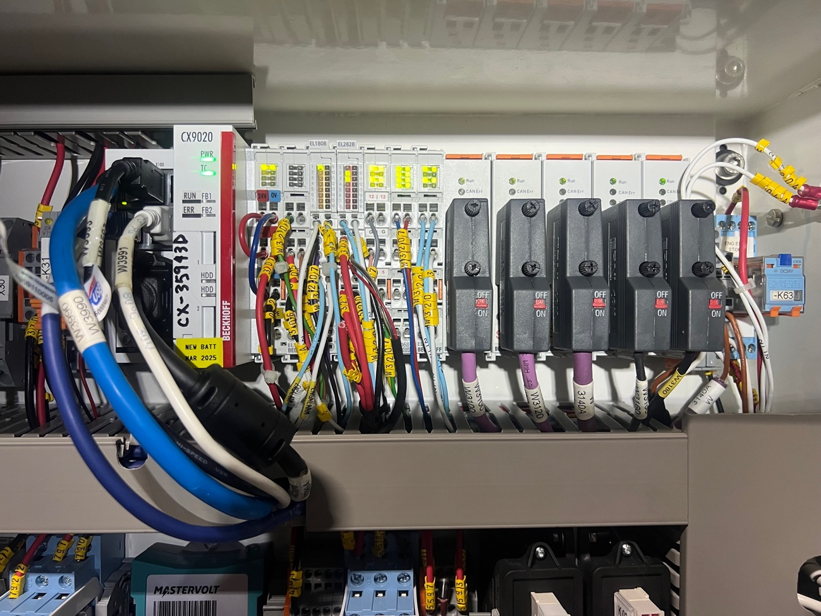

INSTAL·LACIÓ SOFTWARE EXISTENT:
- TwinCAT x64CP V2.11.2303

TEMES PER APROFUNDIR:
- Escollir protocol de comunicació sense fils (wifi,4G/5G, Bluetooth, Radiofreqüència)
- Bateria / Autonimia comandament.
- Tamany i característiques pantalla
- Marca i model dels botons, selectors, joysticks
- Disseny i ergonomia del comandament
- Arquitectura del hardware
- Modificació del software existent
- Disseny i implementació de les dades a la pantalladel comandament
- Escollir quines funcions bàsiques usem per la primera versió del comandament

TIPUS DE CONEXIÓ SENSE FILS:
Taula comparativa de les principals opcions de connexió sense fils (joystick + pantalla HMI amb el Beckhoff CX9020):
Opció de connexió | Avantatges | Inconvenients | Ús recomanat
Wi-Fi (5 GHz, industrial AP) | - Ample de banda alt (joystick + HMI rica)  - Integració fàcil (ADS, OPC UA, TwinCAT HMI HTML5)  - Latència baixa si ben configurat (10–40 ms) | - No determinista  - Cal bona infraestructura (AP dedicat, QoS)  - No té safety certificat | Control complet: moviment + dades a pantalla en un sol dispositiu (tablet/PC)
Bluetooth (Clàssic/BLE) | - Configuració senzilla  - Compatible amb “gamepads”  - Consum baix | - Abast curt (5–10 m)  - Latència/jitter irregular (30–80 ms)  - Poc adequat per HMI rica  - No té safety certificat | Proves ràpides o aplicacions molt locals (no per entorn industrial real)
Ràdio propietària industrial (teach pendant) | - Molt robusta i fiable  - Models amb E-Stop i enabling switch certificats(PLd/SIL2)  - Dissenyada per moviment segur | - Ample de banda limitat (no apte per HMI avançada)  - Sovint cara i propietària  - Menys flexible en personalització | Moviment segur certificat; recomanat si la seguretat és crítica
Ràdio sèrie (XBee, 868/915 MHz) | - Simple i estable  - Abast bo  - Protocol lleuger i ràpid | - Només per dades senzilles (joystick, valors numèrics)  - Cal definir protocol propi  - No apte per HMI rica | Aplicacions senzilles on només cal control bàsic sense pantalla
4G/5G privat | - Gran cobertura i QoS avançat  - Escalable per múltiples dispositius | - Cost alt i complexitat  - Sobredimensionat per control local  - Latència >30 ms en la pràctica | Casos molt especials (plantes distribuïdes o control remot segur)

Sembla una bona opció utilitzar una conexió Wi-Fi per les seves característiques i facilitat d'implementació. A considerar fer una comunicació dual, Wi-Fi i Ràdio Propietària Industrial, en la que aquesta última estigui dedicada a les funcions d'aturada de seguretat i el wifi a la transmesa de dades HMI i funcions.

DIBUIX ESQUEMÀTIC COMANDAMENT:

FUNCTION
SELECTOR
E-STOP
CONFIRM
MOVE
PANTALLA 3-5"
OFF
ON

